Gang Application
Gang name : Breaking Bad
Founders :
- Walter White ( Boss )
- Jacob White (Chemist)
- Mahir White (Chemist)
- A
- A
Gang Back Story :
Men Canada, 5 ekhwa kenou yekhedmou chemists f ma3mel mta3 dweyet a3sab; Walter white 3arefhom ken maghroum bel ejram hedheka aleh amel équipe sghira metkawna men 5 chemists bech ylawjou formule mta3 harboucha trodek inpécable . Menhom mara felil mbaed marawhou labed elkol 9a3dou Houma ykhaltou fel dwé w yzidou fel douzet w yjarbou , lin khaltou amlou el formule w nejhet; dwé y9awi f les cellules mta3 edam , w yrodek resistant akther , w yjarik belgdé , w yrodek 9wey alekher w tetnafes tahet el mé samewah Aquanine . Mais les produits chimiques bech tesna3 edwé hedha rare alekher w mouch dima mawjoudin hedheka aleh meynajamech ibi3 contité kbira …
K bdet l’équipe tkharej fel dwé fe9ou bihom el fbi , hedheka aleh jew lel mdina w 9arrou ya3emlou el l’aboratoire mte3hom houni b a9al risque .
Gang Objective :
- Ykoun anna l’aboratoire secret meyaerfou had ken ahna el 5
- Nasen3ou edwé w nbi3ouh lel players mais b contité sghira w ykoun expensive , cuz lezemha tkoun haja cheated
- Nkounou 100% secret
- Ken lahkeya nejhet , bech nhawlou naemlou anwe3 okhrin mta3 dwé ( A9al cheaté )

- Bech tkoun famma mounefsa bina ahna w tojar el cocaine wel weed lezemna noferdhou rwehna w ntayhou al cocaine

RULES :
- Tatyih la9dar wel tfarkih mamnou3 , lezem nkounou rzan w nahtramou badhna .
- Ken el chemists wel boss yaerfou blaset el laboratoire.
- Ey 9arar isir ykoun bel confirmation mta3 el boss , mais kolchay bel vote , el vote mta3 el member el 3adi yetehseb 1 wel vote mta3 el boss wel chemists yetehseb 2 votes .
- Kol chemist inajem yesna3 max 40 harboucha fel jem3a.
- El boss wel chemists mandhomech elha9 ybi3ou lahrabech just elahama ybi3ou mais leb9eya meyodhohrouch .

Ey wehed ykhalef el rules (MORT RP) 9bal metodkhol lel gang aref rouhek ala chenya 9adem

Benesba lel farm eli mouch lebes l outif ymout , sayboulna gaz west l’aboratoire bech eli yodkhol menghir outfit ymout .

Chemist Outfit :
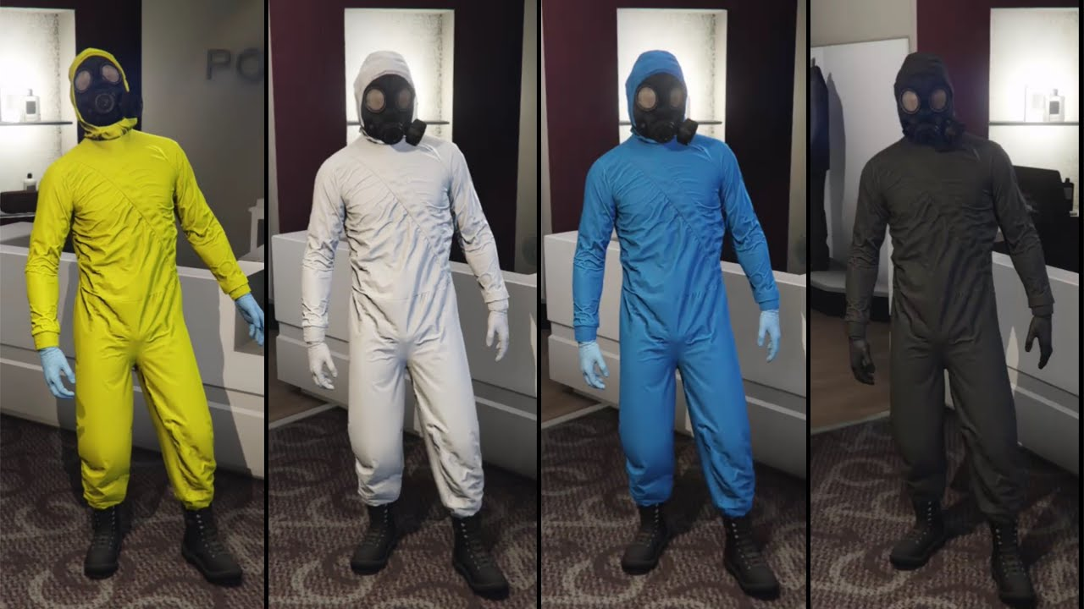

Boss outfit :
-Walter White outfit from breaking bad.

Dealers outfit :
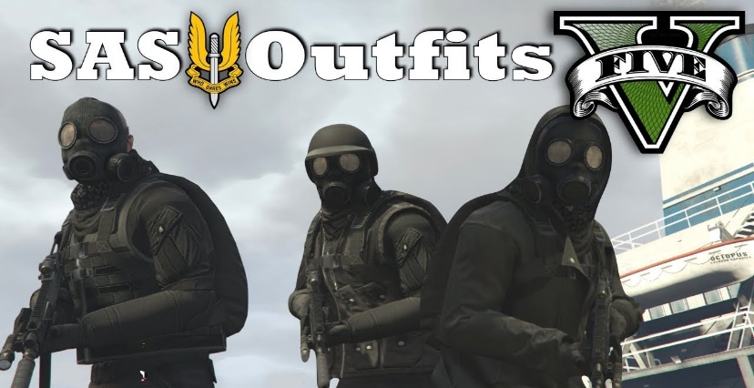

Kifeh tfarmi el harboucha :
1 – Farm hchich médicale ( eneslkol tnajem tfarmi mais ken el chemist ynajem yesnaha )
2 – Farm matiére premiére west lebhar twali produit chimique
3 – el harboucha lezemha 10 cocaine w 10 weed
4 – mbaed yemchi ken les chemists lel laboratoire betbi3a lebsin el outfit bech meymoutouch
5 – Prossess ( t5alet kolchay maa badhou )
6 – Tbi3 lel les gangs wel hwem lokhrin w interdit thotha f shop .

PS : Benesba lel Aquanine Lezemha tkoun berasmi cheated , mais fiha rules s3ab ( hotouhom ntouma ké founders )
- Ena netsawer ken kol chemist max ifarmi 40 f jem3a haja tayara barcha w équilibré wel kelma lekhra likom
Respect UV STUFF

